Владимир Путин создал «Российское движение школьников»
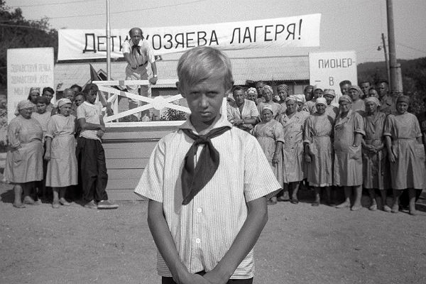Кадр из фильма «Добро пожаловать, или Посторонним вход воспрещен». Фото:russianlook.com
Статья
16:48 29 Октября 2015г.
Опубликовано 16:48 29 Октября 2015г.
Цель организации - содействие формированию личности на основе «присущей российскому обществу системы ценностей»

Президент России Владимир Путин подписал указ о создании общероссийской общественно-государственной детско-юношеской организации «Российское движение школьников».
Как передает «Интерфакс», соответствующий указ опубликован на официальном интернет-портале правовой информации. Целью создания организации объявлено совершенствование государственной политики в области воспитания подрастающего поколения и содействие формированию личности на основе «присущей российскому обществу системы ценностей».
Учредителем организации от имени РФ является Федеральное агентство по делам молодежи.
Согласно указу, до конца марта 2016 года российское правительство должно определить список имущества, которое будет передано новой организации. Субсидии новой организации должны учитываться при формировании проекта федерального бюджета на очередной финансовый год.
Ранее министр образования и науки РФ Дмитрий Ливанов заявлял, что поддерживает появление в России общественного движения школьников.
«Здесь я считаю, что если у нас, например, появится общественное движение школьников, которое будет вне школы, это было бы неплохо, но вопрос в том, чтобы это было организовано профессионально, чтобы это действительно было интересно для детей, чтобы это приносило им пользу и выполняло ту задачу, которая стоит перед министерством образования. То есть социализация, воспитание, что очень важно», - отметил Ливанов.
Глава Минобразования вспомнил об опыте пионерских и октябрятских дружин, отметив, что та система имела существенные издержки в виде «сильной идеологизации, прессинга и политизации».
По его мнению, только школа не может отвечать за социализацию и воспитание детей.

